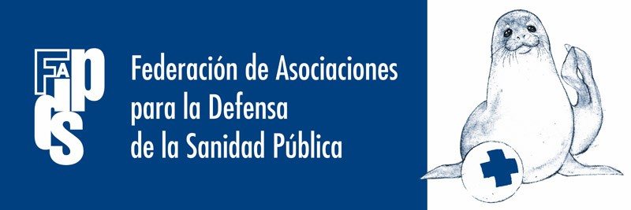
LA FEDERACIÓN DE ASOCIACIONES PARA LA DEFENSA DE LA SANIDAD PUBLICA ANTE LA AUTODENOMINADA “CONFERENCIA DE PROFESIONALES SANITARIOS
El Ministerio de Sanidad y los denominado «Foros de la Profesión Médica y de Enfermería» organizan una autodenominada “Conferencia de Profesionales Sanitarios” en los que estas entidades se arrogan la “representación” de todos los profesionales sanitarios llegando a acuerdos con el Ministerio de Sanidad que establecen distintas medidas que perjudican claramente al Sistema Público de Salud:
La finalidad de este pacto es:
– Crear microempresas dentro de los centros para competir entre si, en el marco legal de un mercado sanitario mixto (público y privado), financiado esencialmente con fondos públicos.
- Establecer alianzas y acuerdos con otras empresas del mismo o de diferentes centros sanitarios para desarrollar sus estrategias empresariales. Esto permite dar entrada al capital privado de empresas, a los laboratorios farmacéuticos, a las industrias de electro-medicina sanitaria, en la provisión y gestión de servicios sanitarios.
- Dar apoyo a la política de recortes, deterioro de la Sanidad Pública, copagos y privatizaciones que esta llevando a cabo el Ministerio de Sanidad y los gobiernos del PP.
Consecuencias previsibles:
1. Desmantelamiento del sistema sanitario que se fragmentaría en múltiples parcelas de poder y negocio con participación del capital privado y de grupos empresariales.
2. Deterioro de los derechos de los profesionales que perderían las garantías del Estatuto del Personal (estabilidad, seguridad y libertad de decisión).
3. Desmantelamiento del nivel de Atención Primaria que quedaría sometido los intereses empresariales.
4. Aumento de los costes del sistema sanitario (costes burocrático- administrativos) vinculados a la trasformación de las unidades y servicios en empresas autónomas (facturación etc.).
5. Trabas de acceso a determinados servicios a los pacientes con patologías no rentables, -selección de riesgos-, por estas empresas que tienen la oportunidad de apropiarse de los beneficios económicos que se generen.
6. Abre las puertas a la privatización del sistema sanitario ya que se le da la oportunidad a empresas privadas de intervenir e influir de manera directa en las decisiones sobre: qué hacer, cómo, quién y con qué, en las patologías más prevalentes.
La evolución de las reformas del NHS de la Sra Thatcher y la producida en otros países nos indican, que el primer paso en las contrarreformas privatizadoras de los sistemas sanitarios públicos tienen como objetivo la ruptura de la red pública en microempresas y la introducción de los criterios de mercado en la atención sanitaria. Después y de manera progresiva las empresas privadas irían, como así ha sucedido en Gran Bretaña, ganando espacio y negocio en el sector y haciéndose con un porcentaje cada vez mayor del mismo.
Sabemos cual es el horizonte y la intencionalidad de quienes hoy formulan unas propuestas aparentemente suaves, poco relevantes, sin embargo, sus objetivos son conocidos: desestructurar el sistema sanitario público y romper su carácter integrador y de colaboración entre profesionales, niveles asistenciales y servicios.
Este pacto además de hace con exclusión de los sectores no afines al Gobierno del PP, con la ausencia de transparencia y participación de la mayoría de los profesionales y trabajadores sanitarios, y asumiendo posiciones que estos rechazan cotidianamente, tal y como se ha demostrado en las movilizaciones realizadas en todo el país rechazamos su contenido y la firma de este pacto.
POR TODO ELLO NO NOS SENTIMOS REPRESENTADOS Y DENUNCIAMOS Y RECHAZAMOS ESTE PACTO
Y llamamos a los trabajadores/as de la Sanidad a sumarse a este rechazo participando en la próxima convocatoria de la MAREA BLANCA (Madrid 27 de Octubre) y firmando el manifiesto
Contra el pacto entre los autodenominados "Foros Profesionales" y el Ministerio de Sanidad
Federación de Asociaciones para la Defensa de la Sanidad Pública
21 de Octubre de 2013

